Guía de autoaprendizaje N° 5 Educación Física y Salud
7° Básico

Nombre____________________________________________ Curso_______ Fecha_____
Objetivo de aprendizaje: Desarrollar la resistencia cardiovascular, la fuerza muscular, la velocidad y la flexibilidad para alcanzar una condición física saludable.
Instrucciones:
- Observa el video:
- Registra el objetivo de la guía y la fecha de aplicación en tu cuaderno.
- Resuelve la guía de autoaprendizaje en tu cuaderno, utilizando los contenidos y el material audiovisual del video.
- Correo electrónico: Efis.7.smm@gmail.com
- Link: https://www.youtube.com/watch?v=JrCmEipBF80&t=337s

- Defina, ¿A que llamamos deportes de colaboración y oposición?
R: Son aquellas que precisan de un ajuste psico-sensorial complejo para su ejecución; y dependen de las Habilidades neuromusculares. Un caso sería por ejemplo, una recepción en movimiento, saltar y quedarse sobre un pie, conseguir atravesar un banco de equilibrio.
- Escribe en tu cuaderno 3 ejemplos de la Capacidad Perceptivo Motriz
R: Ejemplo: Saltar y quedarse sobre un pie – pasar una biga de equilibrio – Recibir un balón en movimiento
- Según el video de la clase n° 5 https://www.youtube.com/watch?v=JrCmEipBF80&t=337s
Se explica los tipos de coordinación. Complete el espacio según corresponda.
- La COORDINACIÓN, Es una capacidad física complementaria, que permite al deportista realizar movimientos ordenados y dirigidos a la obtención de un gesto técnico.
- En la clase se vieron 2 tipos de coordinación la COORDINACIÓN OCULO MANUAL y la COORDINACIÓN OCULO PODAL.

- Aceptar las normas establecidas en los juegos y sentir atracción por el protagonismo y la competencia son objetivos Socio afectivos de los JUEGOS PREDEPORTIVOS
- Uno de los deportes de colaboración y oposición que se nombraron en la clase son: Futbol, BALÓN MANO, WATERPOLO, VOLEIBOL y BALONCESTO.

- Unir con una flecha hacia la imagen que corresponda cada concepto.

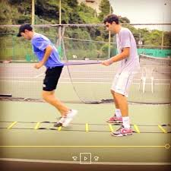
CAPACIDAD PERCEPTIVA MOTRIZ

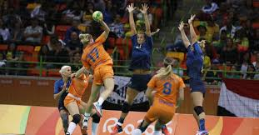
COORDINACIÓN VISO MANUAL

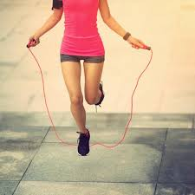
DEPORTE INDIVIDUAL

DEPORTE DE COLAVORACIÓN Y OPOSICIÓN

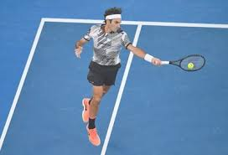

COORDINACIÓN OCULO PODAL

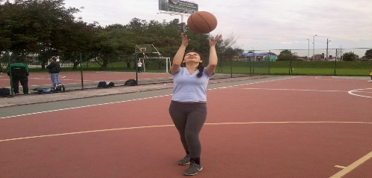
EQUILIBRIO ESTÁTICO

DRIBLING
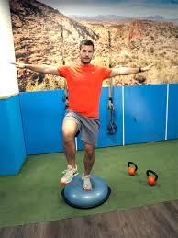

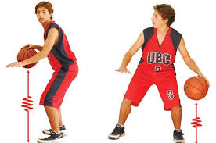

5-. SEGÚN EL VIDEO DE LA CLASE DE LAS HABILIDADES ESPECÍFICAS DEL VOLEIBOL, ¿EN QUE MOMENTO O GESTO SE APLICÓ LA VELOCIDAD DE REACCIÓN? , EN TU CUADERNO EXPLICA Y DIBUJA.

R: LA VELOCIDAD DE REACCIÓN SE APLICÓ AL MOMENTO DE LA RECEPCIÓN DEL BALÓN

6-. SEGÚN LAS HABILIDADES ESPECÍFICAS DE BÁSQUETBOL MOSTRADAS EN EL VIDEO, NOMBRA LOS TIPOS DE COORDINACIÓN Y CUALIDADES FÍSICAS QUE SE APLICARON.

R: AL MOMENTO DE HACER EL DRIBLING CON EL BALÓN, SE APLICÓ LA COORDINACIÓN VISO MANUAL “OJO MANO”, Y COMO CUALIDADES FÍSICAS SE APLICARON LA FUERZA Y RESISTENCIA EN LAS FLEXIONES DE CODO

7-. EN EL VIDEO SE MOSTRARON HABILIDADES MOTRICES BÁSICAS Y ESPECÍFICAS DE FUTBOL. ¿QUE TIPO DE COORDINACIÓN FUE LA QUE MÁS SE UTILIZÓ Y PORQUÉ?, FUNDAMENTE SU RESPUESTA.

R: EN LA MANIPULACIÓN DEL BALÓN DE FUTBOL CON LOS PIÉS, SE APLICA LA COORDINACIÓN OCULO PODAL AL IGUAL QUE EN LA CUERDA, DONDE SE REALIZA Y SIMULA LA ESCALERA DE COORDINACIÓN. ES UNA COORDINACIÓN VISO PODAL PORQUE SE REALIZAN MOVIMIENTOS ORDENADOS Y DIRIGIDOS.

8-. AL INICIO DE LA CLASE PRÁCTICA “CALENTAMIENTO” QUE HABILIDAD MOTRIZ SE UTILIZÓ? FUNDAMENTE SU RESPUESTA.

R: AL INICIO DE LA CLASE LA HABILIDAD MOTRIZ QUE SE UTILIZA ES DE LOCOMOCIÓN, YA QUE SE APLICÓ DESPLAZAMIENTOS Y SALTOS.

